称重（力值）显示控制仪  为了您的安全，在使用前请阅读以下内容  - 请不要使用在原子能设备、医疗器械等与生命相关的设备上。  - 本仪表没有电源保险丝，请在本仪表电源供电回路中设置保险丝等安全断路器件。  - 请不要在本产品所提供的规格范围之外使用。  - 请不要使用在易燃易爆的场所。  - 请避免安装在发热量大的仪表（加热器、变压器、大功率电阻）的正上方。  - 周围温度为50℃以上时，请用强制风扇或冷却机冷却，但是，不要让冷却空气直接吹到本仪表。  - 对于盘装仪表，为了避免用户接近电源端子等高压部分，请在最终设备上采取必要措施。  - 本产品的安装、调试、维护应由具备资质的工程技术人员进行。  - 如果本产品的故障或异常有可能导致系统重大事故，请在外部设置适当的保护电路，以防止事故发生。  - 本公司不承担除产品本身以外的任何直接或间接损失。  - 本公司保留未经通知即更改产品说明书的权利。  外形尺寸图： 开孔尺寸图：  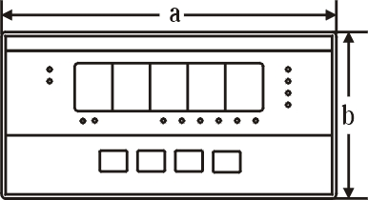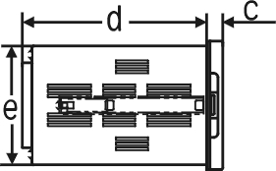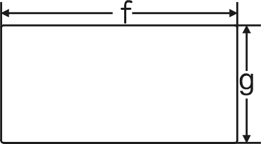  160×80尺寸的仪表  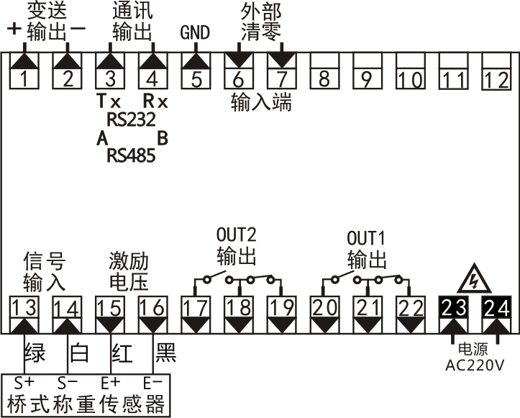  96×48尺寸的仪表  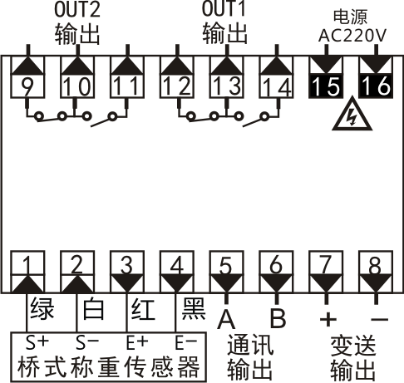 | 1面板及按键说明（以160×80尺寸的仪表为例）  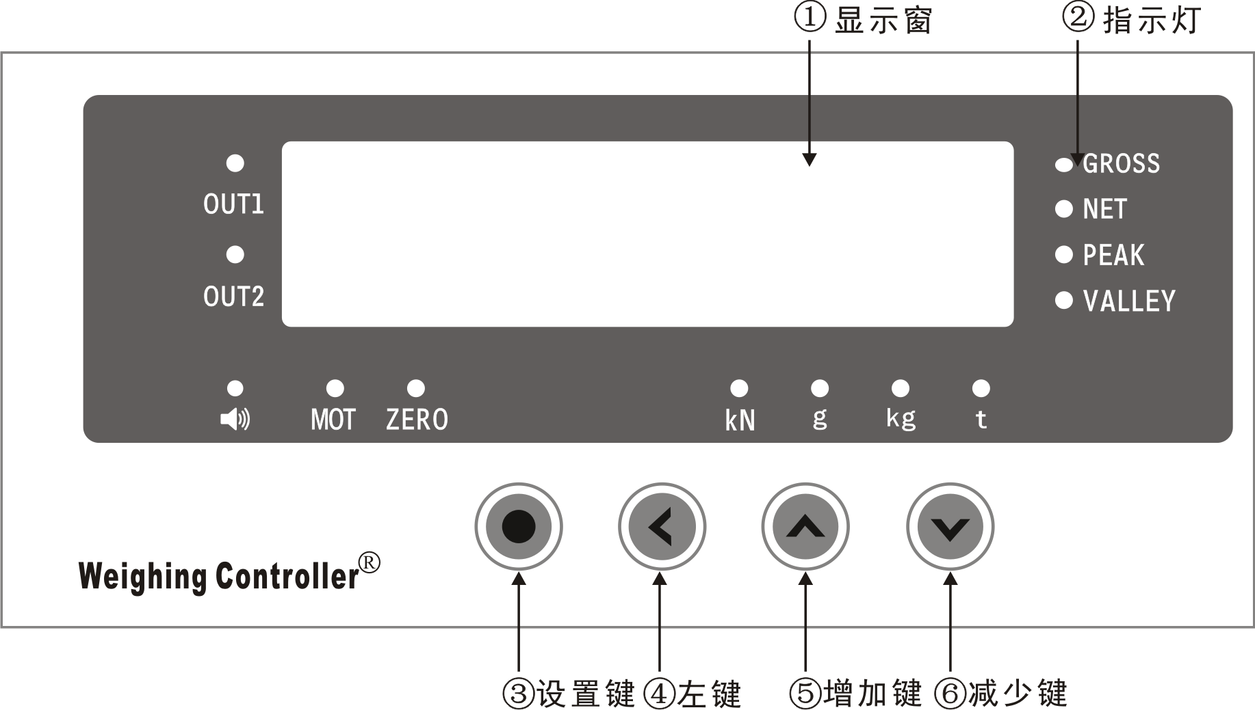  - 总值、净值、峰值、谷值切换显示的操作图示  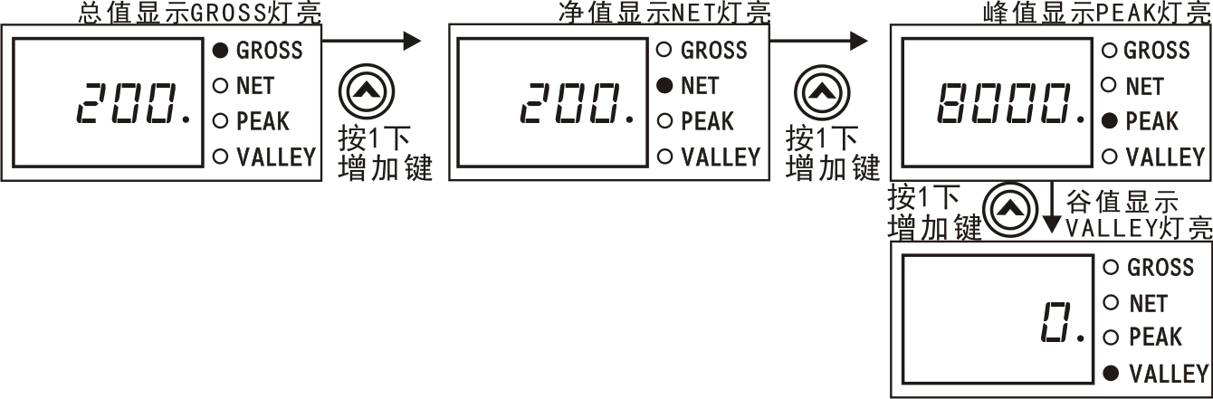  在测量状态时，总值显示为200、净值显示为  200、峰值为8000、谷值为0 。  1.2 清零的操作图示  如果总值（图示总值是5）不超过设置的置零范围，且测量值不变动时，按下 键2秒后可回零。  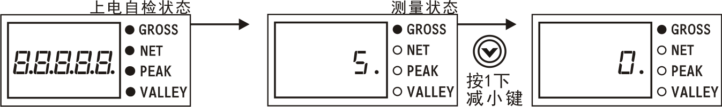  1.3净值的操作图示  当重量不变动时（图示总值是100），按1下键后仪表会记下此时的总值作为净值减扣值，并自动切换到净值显示。 | 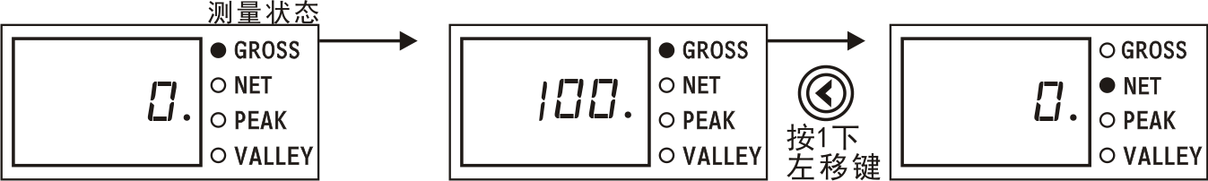  注意：1.1 、1.2、1.3的操作断电后不记忆！！！  1.4 自动标定操作图示(注意事项详见标定说明)  在测量状态时按1下键松开，在2秒内按键不松开，2秒后进入调校状态，显示，清空测力装置后，按1下键，进行零位标零，完成零位标零后显示00000，末位闪烁，表示进入量程标定，然后将标准砝码（举例：1Kg)放在测力装置上, 通过在 键的配合下将其修为01000，按1下键完成量程标定，显示1000 。  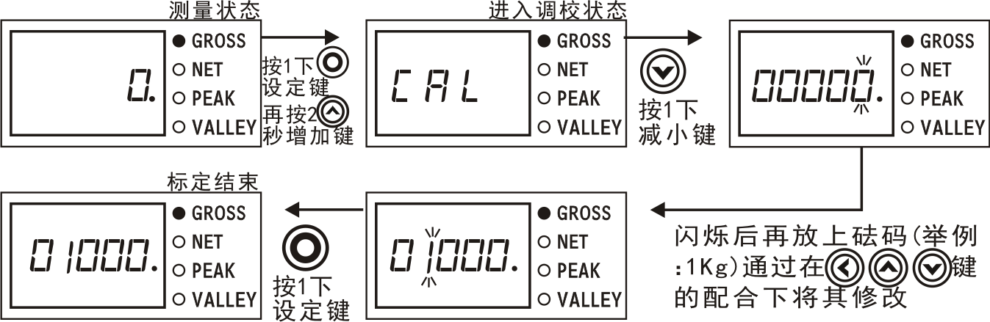  1.5 一组与二组参数进入与退出的操作图示  （以一个传感器灵敏度为2mV/V，量程为10.000Kg为例 。）  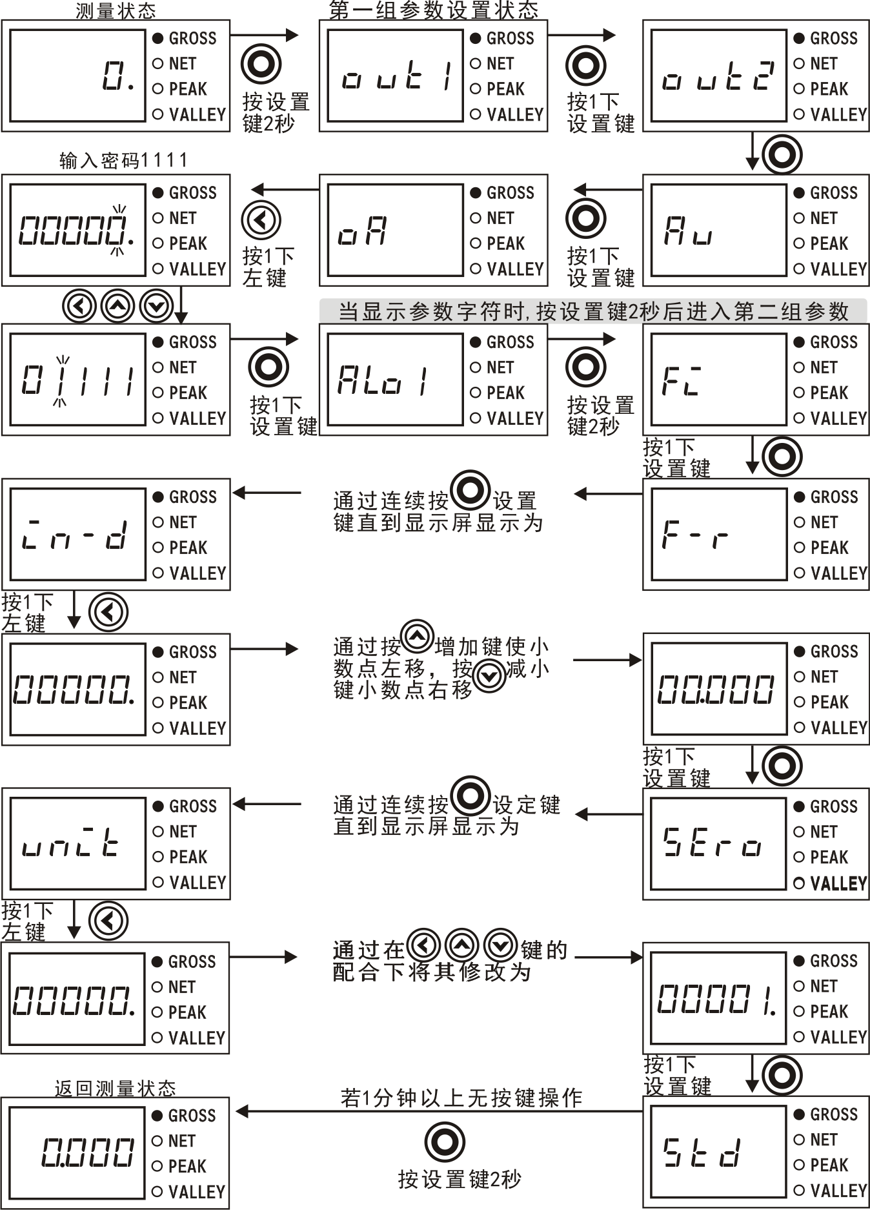  修改参数后要退出设置状态，才能保存！ | 2参数一览表  注2：0对应OFF，1对应ON。  注3：0 ~ 3 顺序对应OFF，，，。  时：输出为0mA -10mA  时：输出为4mA -20mA（或1 V -5V）  时：输出为0mA -20mA（或0 V -5V、或0 V -10V）  3参数设置说明  仪表的参数分为2组，每个参数所在组在《参数一览表》中列出。  ★ 第1组 参数之后及第2组参数均受密码控制，未设置密码时不能进入  ★ 、、 参数是否受密码控制可以通过 参数选择。  ★ 设置为OFF时，不受密码控制；设置为ON时，若未设置密码，虽然可以进入、查看，但不能修改存入。  进入参数设置状态后，若1分钟以上无按键操作，仪表将自动退出设置状态。  3.1比较控制输出比较值的设置方法  比较值在第1组参数。  ① 按住设 键2秒以上不松开，进入设置状态，仪表显示  ② 单次按下 键可以顺序选择本组其它参数  ③ 按 键调出当前参数的原设定值，闪烁位为修正位  ④ 通过 键移动修改位、 键增值、 键减值，将参数改为需要的值
  使 用 说 明 书
  注意安全
  警告
  外形尺寸图
  规格 | a（mm ） | b（mm） | c（mm） | d（mm） | e（mm） | f（mm） | g（mm）
  160×80 | 160 | 80 | 10 | 115 | 75 | 152₋₁ | 76₋₁
  96×48 | 96 | 48 | 12 | 100 | 43 | 92_{-0.5} | 45_{-0.5}
  接线图
  设置
  名 称 | 说 明
  ①显示窗 | 显示测量值，可分别总值、净值、峰值、谷值  在参数设置状态下，显示参数符号及参数数值
  ②指示灯 | 1） out1、out2 为比较输出指示灯  2） MOT灯亮时表示测量值有变动  3） ZERO灯亮时表示测量值为零  4） GROSS灯亮时显示总值  5） NET灯亮时显示净值  6） PEAK灯亮时显示峰值  7） VALLEY灯亮时显示谷值  8） kN 、g、kg、t为计量单位指示灯
  操  作  键 | ③设置键   | 1）按下不松开，2秒后进入设置状态  2）按下后松开，2秒内再按  不松开，2秒后进入调校状态，显示  3）按下后松开，2秒内在按  不松开，显示后清除峰谷值。
  操  作  键 | ④左 键   | 1）重量不变动时，按该键后仪表记下  此时的总值作为净值减扣值，并转到净值显示  2)设置时移动修改位  3)设置参数时，进入参数数值修改
  操  作  键 | ⑤增加键   | 1) 在测量状态时，切换总值、净值、  峰值、谷值的显示  2) 设置时，增大修改位数值
  操  作  键 | ⑥减小键   | 1) 如果总值不超过设置的置零范围，  且测量值不变动时，按此键2秒可回零  2) 设置时，减小修改位数值
  第一组参数
  符号 | 名称 | 内容 | 取值范围 | 出厂
   | OUT1 | 第1比较控制输出的比值 | -19999~99999 | 04000
   | OUT2 | 第2比较控制输出的比值 | -19999~99999 | 06000
   | Au | 比较控制输出的目标值 | -19999~99999 | 05000
   | oA | 密码 | 0~9999 | 00000
   | ALo1 | 第1比较控制输出的比较式 | 6种 | -HH-
   | ALo2 | 第2比较控制输出的比较式 | 6种 | -HH-
   | HYA1 | 第1比较控制输出的灵敏度 | 0~99999 | 0
   | HYA2 | 第2比较控制输出的灵敏度 | 0~99999 | 0
   | HH | 峰值判断门限值 | -19999~99999 | 07000
   | ALL | 谷值判断门限值 | -19999~99999 | 03000
  第二组参数
  符号 | 名称 | 内容 | 取值范围 | 出厂
   | Fi | 系数 | 0.0500~5.0000 | 1.0000
   | F-r | 量程 | 100~99999 | 10000
   | in-b | 零点 | -19999~99999 | 0
   | mv | 传感器灵敏度 | 0.8000~3.0000 | 2.0000
   | in-d | 显示小数点位置 | 5种 | 00000.
   | SZro | 上电自动清零选择 | 注2 | oFF
   | Zror | 置零范围 | 0~10000 | 1000
   | fltr | 数字滤波 | 1~20 | 10
   | unit | 单位 | 0~3 | 0
   | Std | 判稳范围 | 1~100 | 10
   | tr-d | 零位跟踪范围 | 0~4 | 1
   | oA1 | 报警值受密码控制选择 | 注2 | oFF
  第三组参数
  符号 | 名称 | 内容 | 取值范围 | 出厂
   | Add | 仪表通讯地址 | 0 ~255 | 1
   | bAud | 通讯速率选择 | 19200、9600 | 9600
   | Jocs | 保留 | 0~2 | 0
   | ctd | 保留 | 注2 | OFF
   | oP | 输出信号选择 | 注3
   | bA-L | 变送输出下限 | -19999~99999 | 0
   | bA-H | 变送输出上限 | -19999~99999 | 10000
  oel | oEL | 变送零点校准值 | 0~45000 | 勿改
  oeh | oEH | 变送满点校准值 | 0~45000 | 勿改
⑤ 按 键存入修改好的参数，自动转到下一参数。若为本组最后1数，按 键后将转到本组第1个参数。  重复② ~ ⑤步，可设置本组的其它参数。  ★ 如果修改后的参数不能存入，是因为 参数被设置为ON，使该参数受密码控制，应先设置密码  3.2密码设置方法  当仪表处于测量状态时，可进行密码设置。  ① 按住 键不松开，直到显示  ② 连续按下 键，切换到  ③ 按 键进入修改状态，在 ， ， 键的配合下将其修改为  ④ 按 键，密码设置完成  ★ 密码在仪表上电时或1分钟以上无按键操作时，将自动清零。  3.3其它参数的设置方法  首先按密码设置方法设置密码  ① 第1组参数中 参数之后的参数，在密码设置完成后，按 键可选择  ② 其它组的参数，通过按住 键不松开，顺序进入各参数组，仪表显示该组第1个参数的符号  ③进入需要设置的参数所在组后，按 键顺序循环选择本组需设置的参数  ④ 按 键调出当前参数的原设定值，闪烁位为修改位  ⑤ 通过 键移动修改位， 键增值， 键减值，将参数修改为需要的值  ★ 以符号形式表示参数值的参数，在修改时，闪烁位应处于末位。  ⑥ 按 键存入修改好的参数，并转到下一参数  重复③ ~ ⑥步，可设置本组的其它参数。  退出设置 ：在显示参数符号时，按住 键不松开，直到退出参数的设置状态。  每个控制输出比较值有3个参数，分别用于控制输出比较值、选择比较方式和比较值灵敏度。  、分别为第1和第2控制输出比较值。  - 为比较控制输出的目标值。  - ~ 分别为 2个选择比较方式。  - 所有的比较值都是对总值。  - 每个比较输出控制点与 ， ， 三个参数相关。  - 如果采用第3到第6种比较方式，还与 参数相关。  、 ：第1点、第2点比较输出的比较值设定。  、 ：第1点、第2点比较输出的比较方式设定。  表示总值>比较值时,输出导通  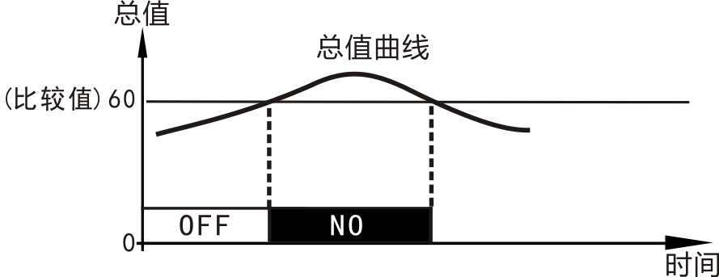  表示总值<比较值时,输出导通  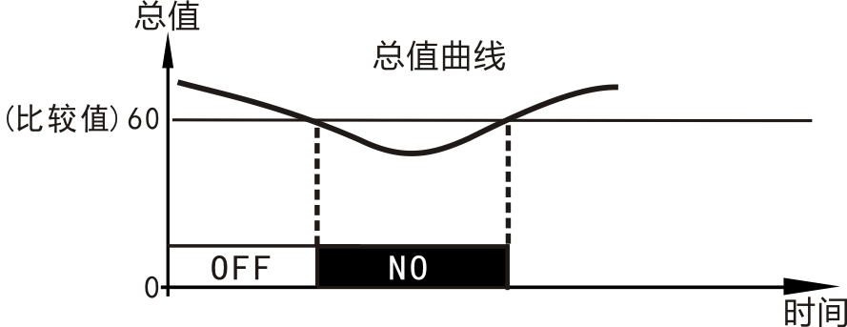 | 表示总值与给定值 的正偏差>比较值时,输出导通  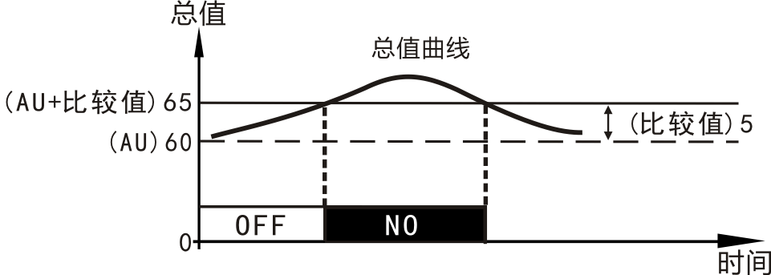  表示总值与给定值 的负偏差>比较值时,输出导通  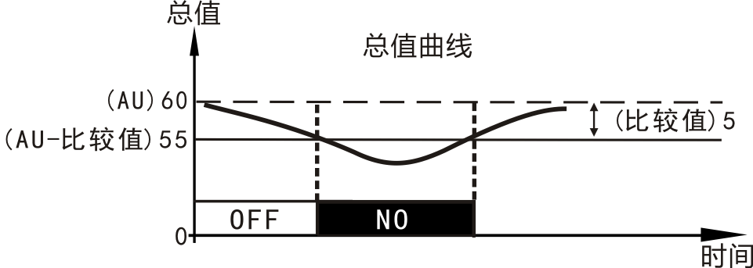  表示总值与给定值 的偏差绝对值>比较值时，输出导通  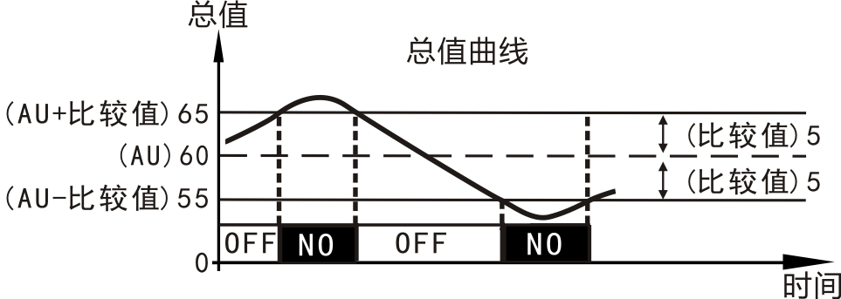  表示总值与给定值 的偏差绝对值<比较值时，输出导通  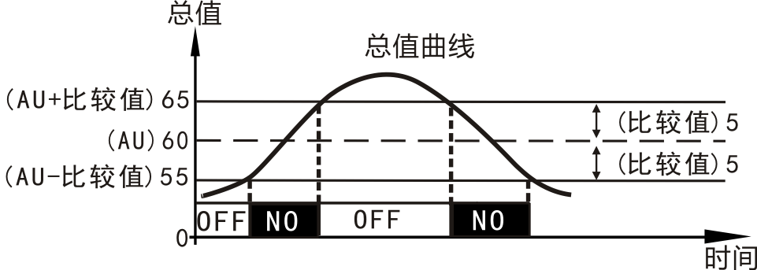  - 、 第1点、第2点比较输出的灵敏度设定。  灵敏度为根据需要设定的输出恢复的外延区域, 可防止总值在比较值附近波动时造成输出频繁 ON,OFF。  例：当比较方式为 时  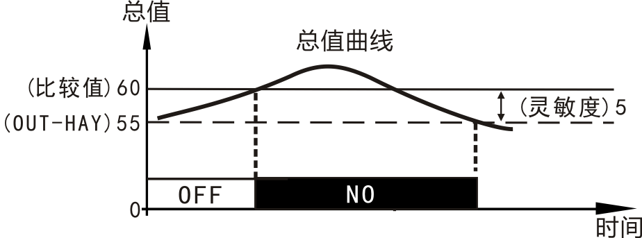  - 峰值判断门限值  当实时重量超过峰值门限值时进行新峰值比较，保留新的峰值直到重量重  新超过峰值门限值时进行新峰值比较。  - 谷值判断门限值  当实时重量低于谷值门限值时进行新谷值比较，保留新的谷值直到重量重新低于谷值门限值时进行新谷值比较。  - 系数  系数为满度标定系数，出厂已标定，用户不做修改时，可实现无法码标定。  - 量程(出厂设置为10000)  传感器量程为n个传感器量程之和，用户根据实际量程设定此参数，表示传感器的量程为 。  - 零点(出厂设置为0)  零点值范围为-19999~99999。  - 传感器灵敏度(出厂设置为2.0000)  传感器的灵敏度单位为mv/v。出厂设置为2.0000。  - 小数点位置(出厂设置为 .)  小数点位置选择有5种，分别为 .、.、.、.、.。 | - 自动清零选择(出厂设置为oFF)  仪表上电自动清零选择参数。 = oN时，自动清零有效； = oFF时，自动清零无效。  - 置零范围(出厂设置为1000)  在测量状态，测量值在置零范围内时，按 键2秒可使显示置零。  - 数字滤波(出厂设置为10)  力值测量装置受其本身固有频率影响和外界振动的传导会产生随机振动，从而使仪表的显示值不稳定。可视其振动的大小选择适当的数字滤波，使显示稳定。振动小时选择较小的数字滤波，振动大时选择较大的数字滤波。可以选择的范围1~20。  - 单位选择  0 - t，1 - kg，2 - g，3 - kN  - 判稳范围(出厂设置为10)  当测量值1秒内的变化量超过设置的 参数值时，仪表认为力值在变化，此时Mot灯亮。  - 零位跟踪范围(出厂设置为1)  - 如果在大于或等于1秒内，力值在零位跟踪范围内，读数将被跟踪至零。零位跟踪范围0~4个显示分度，为0时无跟踪。  - 比较输出设置的密码控制选择(出厂设置为oFF)  - 该参数决定比较输出设置是否受密码控制  - - 比较输出设置受密码控制  - 比较输出设置不受密码控制  ★ 注意：在标定前，将 零点跟踪关闭；不可按ZERO键清零；若上电时已开自动清零，请将 参数设置为oFF后，再次上电方可标定。  1 自动标定  出厂时，设置参数 =10000 =2.0000  1.1自动零点调校：  按下 键后松开，2秒内在按 键不松开，2秒后进入调校状  态，显示 。按 键，则进行零位标定。完成零位标定后，显示 ，末位闪烁。  如果只调校零位，不调校量程，按 键退出调校，返回正常测量。  1.2自动量程调校  按下 键后松开，2秒内在按 键不松开，2秒后进入调校状态，显示 。  ① 按 键，进行零位标定。完成零位标定后，显示 ，末位闪烁。进入量程标定。  ② 将标准砝码放在测力装置上，通过 、 和 键配合将显示数值设置为标准砝码的标准值，按 键完成量程标定。  ③ 如果零点不用标定，在显示 后按 键直接进入量程标定。按 键进入数值修改， 、 和 键配合将显示数值设定为标准砝码的标准值，修改结束后按 键确认退出。  ★ 按 确认退出前，确保MOT灯未亮。  2用户无砝码标定  仪表出厂时，已按灵敏度和量程标定完成，用户只需设置使用传感器灵敏度  显示小数点和量程即可使用，再确保量程和灵敏度输入正确条件下，不需标定量程。  举例：传感器灵敏度为2.002 mv/v，4个传感器量程1t.总量程4t  无法码修正参数设置：  3用户手动微调  一般称重物料已加满，不具备标定条件时，可通过零点和系数微调实现。  注意：请先记录参数 和 的值，标定后无法恢复。  3.1微调零点  举例：有一大型储料罐，由于机械结构或传感器受力状态改变导致零点产生很大变化，显示重量不准，料罐无法清空重新标定零点，可以用手动输入零点内码的方法调整。  料罐装有物料，按照容积估算有20000kg，可实际显示有21000kg，如果继续添加1000kg物料，显示也会同时增加1000kg，则说明重量不准是零点变化引起的，可以修改零点参数 ，将零点调高1000kg即可。 | 零点调校公式：  调校后的显示值 = 零点调校前的显示值 - ( )  3.2微调系数  举例：假设秤台上砝码重量1000kg，仪表显示997kg，则标定系数需要增大  1000÷997约等于1.00301，原先的标定系数 =2.1672，需要将系数2.1672扩  大1.00301倍，即 =2.1737就可以了。  系数修正公式：  调校后的显示值 = 系数修正前的显示值 × - ( )  ★ ：自动标定量程最高可标定50000，若超过50000，则显示 。  ★ . ：输入信号超过总量程的范围时，显示 .  当仪表输入信号与系数、量程、灵敏度的乘积超出范围时，  当仪表的测量值大于99999或小于-19999时，显示 .  当峰值或谷值超限时，会显示 .，清除峰谷值，即可显示正常  1 基本规格  2 输入规格  3 输出规格  4配件规格  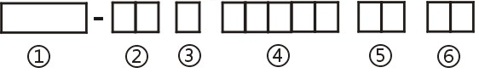  - ① 产品系列号 WE500、WE510（带外部清零输入）  - ② 尺寸规格 AH(160*80) CH(96*48)  - ③ 面板规格  - ④ 有此5位数字的，表示该产品按需求有特殊约定  - ⑤ 配件规格  - ⑥ 电源规格：D0表示220VAC供电  电源规格后带“N”的，表示该产品的选配件规格按需求有特殊约定  .
  控制输出比较值参数说明
  参数说明
  标定说明
   | 量程 | 40000
   | 传感器灵敏度 | 2.0020
   | 显示小数点位置 | 0.0000
  技术规格
  电源电压 |  | AC电源 | 220 V AC 50/60 Hz
  消耗功率 |  | AC电源 | 7 VA以下
  允许电压变动范围 |  | 电源电压的10 %
  绝缘阻抗 |  | 100MΩ以上（500 V DC MEGA基准）
  耐电压 |  | 在2000 V AC 50/60Hz下1分钟
  抗干扰 |  | IEC61000-4-2（静电放电)，Ⅲ级；  IEC61000-4-4（电快速瞬变脉冲群），Ⅲ级；  IEC61000-4-5（浪涌），Ⅲ级
  防护等级 |  | IP65（产品前面部分）
  周围环境 | 温度 | -10 ~ 55℃；保存 -25 ~ 65℃
  周围环境 | 湿度 | 35 ~ 85 %RH；保存 35 ~ 85 %RH
  测量控制速度 | 10次/秒
  基本误差 | ±0.05 %F.S
  显示范围 | -19999~99999，超载时显示 .
  输入信号 | 比例测量，配接4线制应变传感器，适应0.8~3mV/V
  接点输出 | 2点，250VAC/3A 阻性负载
  传感器激励电压 | 5V±2%，30ppm，150mA
  A1 | 模拟量输出或通讯接口 | 电流输出4~20mA、0~10mA、0~20mA | 分辨力 1/5000
  A2 | 模拟量输出或通讯接口 | 电压输出0~5V、1~5V | 分辨力 1/5000
  A3 | 模拟量输出或通讯接口 | 电压输出0~10V | 分辨力 1/5000
  M1 | 模拟量输出或通讯接口 | Modbus-RTU协议 RS232 | 速率：2400；4800；9600；19200  地址：0 – 99  应答时间：500μS（测量值）
  M2 | 模拟量输出或通讯接口 | Modbus-RTU协议 RS485 | 速率：2400；4800；9600；19200  地址：0 – 99  应答时间：500μS（测量值）
  型号规格

